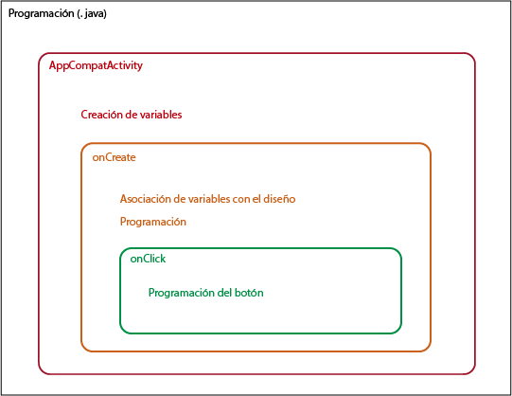

Apunte Android Studio

Tecnologías de la información

Índice

# Introducción

Este apunte tiene como finalidad explicar, de forma simplificada, los pasos a seguir para crear un programa en Android Studio.

Todos los programas que haremos en esta materia estarán divididos en las mismas partes: la parte de diseño y la parte de programación.

## Sección Diseño (.xml)

Dentro de la sección Diseño, habrá dos posibles formas de trabajar. Desde la vista Texto y la vista Design.